BAB II
TINJAUAN PUSTAKA
- Kajian Pustaka
Hadimi, (2008) melakukan penilitian mengenai pengaruh perubahan kecepatan kecepatan pemakanan terhadap kekasaran permukaan pada proses pembubutan. Hasil penelitian menunjukkan bahwa adanya pengaruh yang signifikan terhadap nilai kekasaran permukaan karena perubahan kecepatan pemakanan pada proses pembubutan benda uji Ø 30, 40 , 50 dan 70 mm, bahan ST 37 dengan kedalaman pemakanan 0,25 mm dan putaran mesin 950 rpm. Rata-rata nilai kekasaran yang terkecil adalah pada Ø 30 mm yang menghasilkan kekasaran permukaan paling baik. Hal ini menunjukkan bahwa kecepatan pemakanan, putaran dan diameter benda yang dibubut berpengaruh terhadap nilai kekasaran permukaan.
Asmed dan Yusri, (2010) melakukan penilitian mengenai pengaruh parameter pemotongan terhadap kekasaran permukaan proses bubut untuk material ST 37. Penilitian ini bertujuan untuk mendapatkan tingkat parameter pemotongan yang signifikan (berpengaruh) terhadap kekasaran permukaan. Hasil Penelitian ini kekasaran permukaan didapatkan sebesar 2,88 µm pada kondisi percobaan; dalam pemakanan 1,5 µm (paling tinggi), laju pemakanan 0,168 mm/rev (paling rendah) dan kecepatan potong 250 m/min (paling rendah).
Angger (2015) melakukan penilitian mengenai aplikasi metode taguchi pada optimasi parameter permesinan terhadap kekasaran permukaan dan keausan pahat HSS pada proses bubut material ST 37. Penilitian ini bertujuan mengetahui putaran spindel, gerak makan, dan kedalaman potong dalam mengurangi variasi respon kekasaran permukaan dan keausan pahat HSS pada proses bubut material ST 37. Hasil Penelitian proses permesinan Bubut turning pada material ST 37 yang paling besar dari ketiga faktor yang diuji untuk kekasaran permukaan benda kerja adalah kecepatan potong yaitu 4,65 sedangkan untuk keausan pahat adalah gerak makan yaitu 1,36.
Mohammad Farokhi, Wirawan sumbodo dan Rusiyanto (2017) Malakukan penelitian mengenai pengaruh kecepatan putar spindle (rpm) dan jenis sudut pahat pada proses pembubutan terhadap tingkat kekasaran benda kerja baja EMS 45. Penelitian ini menggunakan metode penelitian eksperimen, dengan tujuan mengetahui sebab akibat berdasarkan perlakuan yang diberikan. Variasi kecepatan spindle yang digunakan yaitu 2000 rpm, 2250 rpm, 2500 rpm, 2750 rpm, dan 3000 rpm. Sedangkan sudut pahat yang di variasikan yaitu sudut 35º, sudut 55º, dan sudut 80º menggunakan mesin bubut CNC SKT 160 LC.Setelah dilakukan pembubutan selanjutnya diuji nilai kekasarannya. Analisis data yang digunakan pada penelitian ini adalah statistik deskriptif. Hasil analisis data pada penelitian ini menunjukkan bahwa semakin lancip sudut pahat maka nilai kekasaran permukaan semakin rendah.

- Landasan Teori
- Definisi Proses Permesinan
Proses permesinan merupakan proses lanjutan dalam pembentukan benda kerja atau mungkin juga merupakan proses akhir setelah pembentukan logam menjadi bahan baku berupa besi tempa atau baja paduan atau dibentuk melalui proses pengecoran yang dipersiapkan dengan bentuk yang mendekati kepada bentuk benda yang sebenarnya.
Proses permesinan dengan menggunakan prinsip pemotongan logam dibagi dalam tiga kelompok dasar, yaitu : proses pemotongan dengan mesin pres, proses pemotongan konvensional dengan mesin perkakas, dan proses pemotongan non konvensional . Proses pemotongan dengan menggunakan mesin pres meliputi pengguntingan (shearing), pengepresan (pressing) dan penarikan (drawing, elongating). Proses pemotongan konvensional dengan mesin perkakas meliputi proses bubut (turning), proses frais (milling), sekrap (shaping). Proses pemotongan logam ini biasanya dinamakan proses pemesinan, yang dilakukan dengan cara membuang bagian benda kerja yang tidak digunakan menjadi beram (chips) sehingga terbentuk benda kerja. Dari semua prinsip pemotongan di atas pada buku ini akan dibahas tentang proses pemesinan dengan menggunakan mesin perkakas. Proses pemesinan adalah proses yang paling banyak dilakukan untuk menghasilkan suatu produk jadi yang berbahan baku logam.

- Mesin Bubut
Proses membubut merupakan salah satu proses pemesinan untuk memproduksi komponen-komponen mesin (Rochim, 1993). Dimana proses bubut termasuk kedalam proses pemesinan yang menggunakan pahat mesin bubut (turning machine) adalah suatu jenis mesin perkakas yang dalam proses kerjanya bergerak memutar benda kerja dan menggunakan mata pahat sebagai alat untuk menyayat benda kerja. Pada prosesnya, benda kerja terlebih dahulu dipasang pada chuck yang terpasang pada spindle mesin, kemudian spindle dan benda kerja diputar dengan kecepatan sesuai perhitungan. Alat potong (pahat) yang dipakai untuk membentuk benda kerja akan disayatkan pada benda kerja yang berputar. Umumnya pahat bubut dalam keadaan diam.
Fungsi utama mesin bubut konvensional adalah untuk memproduksi benda-benda berpenampang silinder, misalnya poros lurus, poros bertingkat, poros tirus, poros berulir, untuk lebih jelasnya dapat dilihat pada gambar 2.3 dibawah ini.
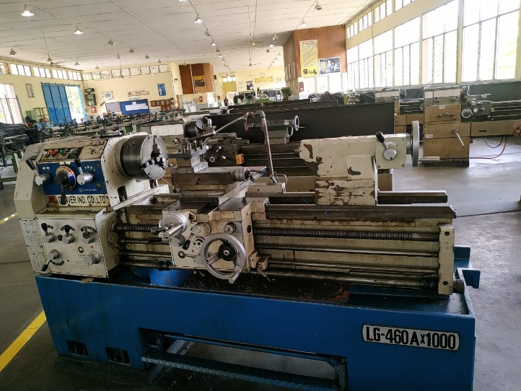
Gambar 2.1 Mesin Bubut
(Sumber : Bengkel Teknik Mesin Politeknik Negeri Sriwijaya)
- Bagian-Bagian Utama Mesin Bubut
- Sumbu utama (Main Spindle)
sumbu utama atau dikenal dengan main spindle. Sumbu utama merupakan bagian mesin bubut yang berfungsi sebagai dudukan chuck (cekam) yang didalamnya terdapat susunan roda gigi yang dapat digeser-geser melalui handel/ tuas untuk mengatur putaran mesin sesuai kebutuhan pembubutan.
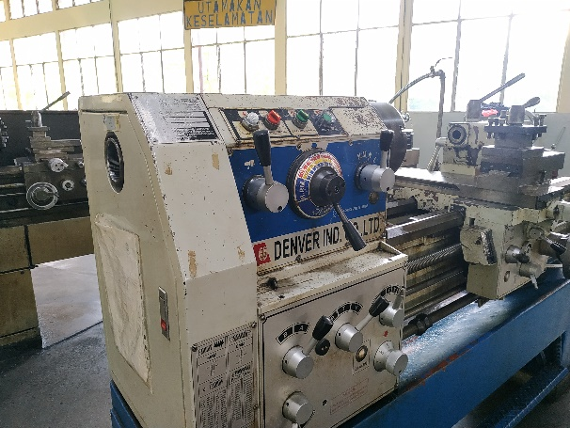
Gambar 2.2 Sumbu Utama (Main Spindle)
(Sumber : Bengkel Teknik Mesin Politeknik Negeri Sriwijaya)

- Meja Mesin (Bed).
Meja mesin bubut berfungsi sebagai tempat dudukan kepala lepas, eretan, penyangga diam (steady rest) dan merupakan tumpuan gaya pemakanan waktu pembubutan. Bila alas ini kotor atau rusak akan mengakibatkan jalannya eretan tidak lancar sehingga akan diperoleh hasil pembubutan yang tidak baik atau kurang presisi.
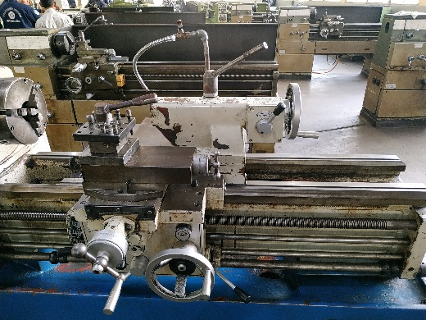
Gambar 2.3 Meja Mesin (Bed)
(Sumber : Bengkel Teknik Mesin Politeknik Negeri Sriwijaya)
- Eretan (Carriage)
Eretan terdiri atas eretan memanjang (longitudinal carriage) yang bergerak sepanjang alas mesin, eretan melintang (cross carriage) yang bergerak melintang alas mesin dan eretan atas (top carriage), yang bergerak sesuai dengan posisi penyetelan di atas eretan melintang. Kegunaan eretan ini adalah untuk memberikan pemakanan yang besarnya dapat diatur menurut kehendak operator yang dapat terukur dengan ketelitian tertentu yang terdapat pada roda pemutarnya. Perlu diketahui bahwa semua eretan dapat dijalankan secara otomatis ataupun manual.

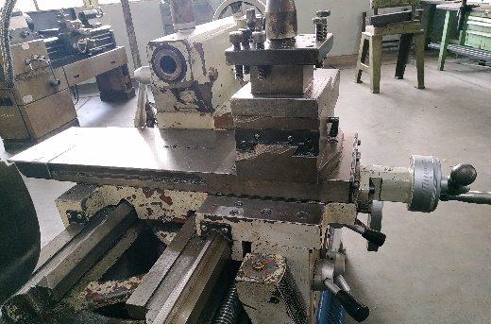
Gambar 2.4 Eretan (Carriage)
(Sumber : Bengkel Teknik Mesin Politeknik Negeri Sriwijaya)

- Kepala Tetap (Head Stock)
Kepala tetap adalah bagian dari mesin bubut yang letaknya disebelah kiri mesin, dan bagian inilah yang memutar benda kerja yang di dalamnya terdapat transmisi roda gigi.
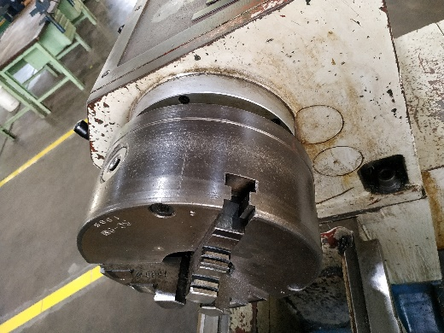
Gambar 2.5 Kepala Tetap (head Stock)
(Sumber : Bengkel Teknik Mesin Politeknik Negeri Sriwijaya)
- Penjepit (Chuck)
chuck berbungsi untuk menjepit suatu benda kerja.
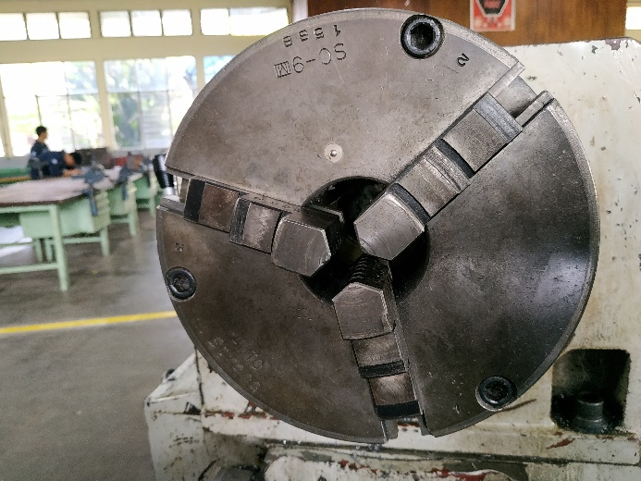
Gambar 2.6 Penjepit (Chuck)
(Sumber : Bengkel Teknik Mesin Politeknik Negeri Sriwijaya)

- Kepala lepas (Tail Stock)
Kepala lepas digunakan untuk dudukan senter putar sebagai pendukung benda kerja pada saat pembubutan, dudukan bor tangkai tirus dan cekam bor sebagai menjepit bor. Kepala lepas dapat bergeser sepanjang alas mesin, porosnya berlubang tirus sehingga memudahkan tangkai bor untuk dijepit. Tinggi kepala lepas sama dengan tinggi senter tetap.
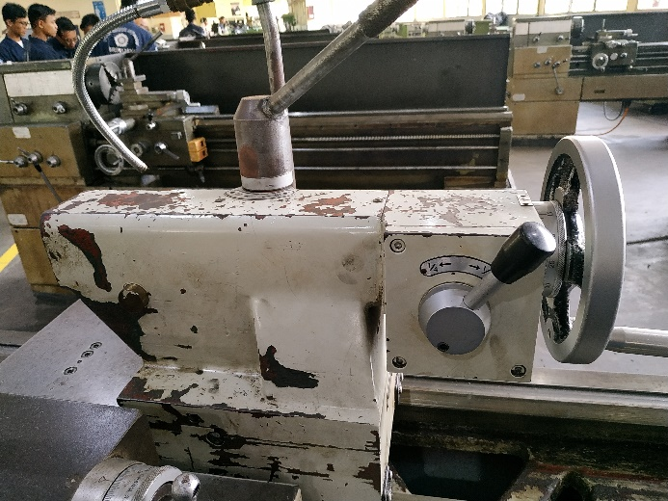
Gambar 2.7 Kepala Lepas (Tail Stock)
(Sumber : Bengkel Teknik Mesin Politeknik Negeri Sriwijaya)

- Plat Tabel Kecepatan Sumbu Utama
Plat tabel kecepatan sumbu utama menunjukkan angka-angka besaran kecepatan sumbu utama yang dapat dipilih sesuai dengan pekerjaan pembubutan.
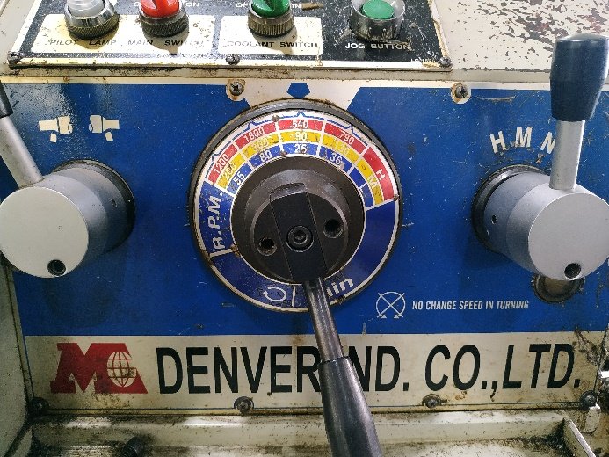
Gambar 2.8 Plat Tabel Kecepatan Sumbu Utama
(Sumber : Bengkel Teknik Mesin Politeknik Negeri Sriwijaya)

- Penjepit Pahat (Tools Post)
Penjepit pahat digunakan untuk menjepit atau memegang pahat, Jenis ini sangat praktis dan dapat menjepit pahat 4 (empat) buah sekaligus sehingga dalam suatu pengerjaan bila memerlukan 4 (empat) macam pahat dapat dipasang dan disetel sekaligus.
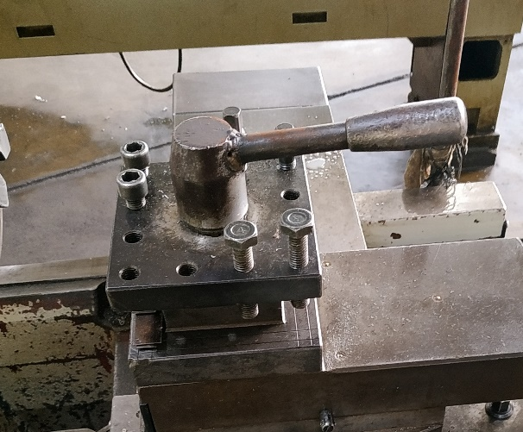
Gambar 2.9 Penjepit Pahat (Tools Post)
(Sumber : Bengkel Teknik Mesin Politeknik Negeri Sriwijaya)
- Eretan Atas
Eretan atas berfungsi sebagai dudukan penjepit pahat yang sekaligus berfungsi untuk mengatur besaran majunya pahat pada proses pembubutan ulir, alur, tirus, champer (pingul) dan lain-lain yang ketelitiannya bisa mencapai 0,04 mm.
Gambar 2.10 Eretan Atas
(Sumber : Bengkel Teknik Mesin Politeknik Negeri Sriwijaya)

- Keran Pendingin
Keran pendingin digunakan untuk menyalurkan pendingin (collant) kepada benda kerja yang sedang dibubut dengan tujuan untuk mendinginkan pahat pada waktu penyayatan sehingga dapat menjaga pahat tetap tajam dan panjang umurnya.
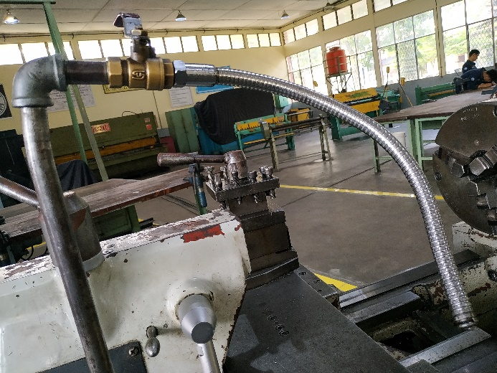
Gambar 2.11 Keran Pendingin
(Sumber : Bengkel Teknik Mesin Politeknik Negeri Sriwijaya)
- Transporter dan Sumbu Pembawa
Transporter atau poros transporter adalah poros berulir segi empat atau trapesium yang biasanya memiliki kisar 6 mm, digunakan untuk membawa eretan pada waktu kerja otomatis, misalnya waktu membubut ulir, alur dan atau pekerjaan pembubutan lainnya. Sedangkan sumbu pembawa atau poros pembawa adalah poros yang selalu berputar untuk membawa atau mendukung jalannya eretan
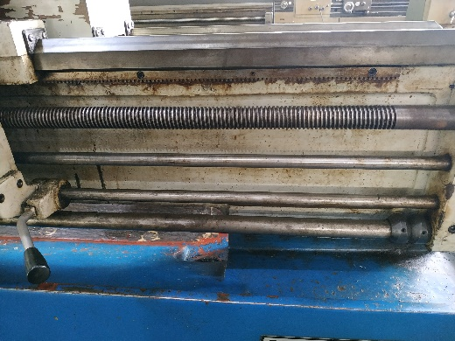
Sumbu Pembawa
Transporter
Gambar 2.12 Transporter dan Sumbu Pembawa
(Sumber : Bengkel Teknik Mesin Politeknik Negeri Sriwijaya)

- Tuas Penghubung
Tuas penghubung digunakan untuk menghubungkan roda gigi yang terdapat pada eretan dengan poros transpoter sehingga eretan akan dapat berjalan secara otomatis sepanjang alas mesin. Tuas penghubung ini mempunyai dua kedudukan yaitu membalik arah gerak putaran (arah putaran berlawanan jarum jam) dan posisi ke bawah berarti gerak putaran searah jarum jam.
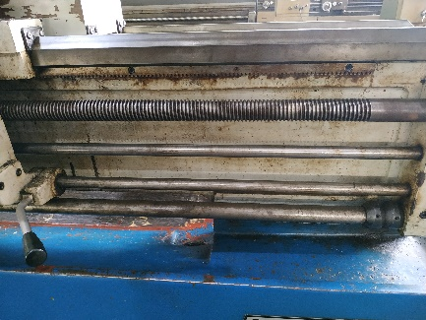
Gambar 2.13 Tuas Penghubung
(Sumber : Bengkel Teknik Mesin Politeknik Negeri Sriwijaya)
- Perhitungan dalam Mesin Bubut
- Kecepatan Putaran (Rpm)
Kecepatan putaran mesin bubut adalah, kemampuan kecepatan putar mesin bubut untuk melakukan pemotongan atau penyayatan dalam satuan putaran/menit. Maka dari itu untuk mencari besarnya putaran mesin sangat dipengaruhi oleh seberapa besar kecepatan potong dan keliling benda kerjanya. Mengingat nilai kecepatan potong untuk setiap jenis bahan sudah ditetapkan secara baku, maka komponen yang bisa diatur dalam proses penyayatan adalah putaran mesin/benda kerjanya. Dengan demikian rumus dasar untuk menghitung putaran mesin bubut adalah:
$vc= \frac{π.d.n}{1000}$.............................................................(2.1)
$n= \frac{vc.1000}{π.d}$...........................................................(2.2)
Dimana : d = diameter rata-rata, yaitu :
$d= \frac{(do-dm)}{2} (mm)$........................................(2.3)
Keterangan :
do = Diameter Mula (mm)
dm = Diameter Akhir (mm)
n = Putaran Benda Kerja (rpm)
d = Diameter Benda Kerja (mm)
vc = Kecepatan Potong (meter/menit)
π = Nilai Konstanta = 3,14

- Kecepatan Pemakanan (Feed-F)
Kecepatan pemakanan atau ingsutan ditentukan dengan mempertimbangkan beberapa faktor, diantaranya: kekerasan bahan, kedalaman penyayatan, sudut-sudut sayat alat potong, bahan alat potong, ketajaman alat potong dan kesiapan mesin yang akan digunakan. Kesiapan mesin ini dapat diartikan, seberapa besar kemampuan mesin dalam mendukung tercapainya kecepatan pemakanan yang optimal. Disamping beberapa pertimbangan tersebut, kecepatan pemakanan pada umumnya untuk proses pengasaran ditentukan pada kecepatan pemakanan tinggi karena tidak memerlukan hasil pemukaan yang halus (waktu pembubutan lebih cepat), dan pada proses penyelesaiannya/finising digunakan kecepatan pemakanan rendah dengan tujuan mendapatkan kualitas hasil penyayatan yang lebih baik sehingga hasilnya halus (waktu pembubutan lebih cepat).
Besarnya kecepatan pemakanan (F) pada mesin bubut ditentukan oleh seberapa besar bergesernya pahat bubut (f) dalam satuan mm/putaran dikalikan seberapa besar putaran mesinnya dalam satuan putaran. Maka rumus untuk mencari kecepatan pemakanan (F) adalah:
$F=f.n$....................................................................(2.4)
Keterangan :
f = Besar Pemakanan Atau Bergesernya Pahat (mm/putaran)
n = Putaran Mesin (putaran/menit)

- Waktu Pemesinan Bubut Rata
Faktor-faktor yang mempengaruhi waktu pemesinan bubut adalah, seberapa besar panjang atau jarak tempuh pembubutan (L) dalam satuan mm dan kecepatan pemakanan (F) dalam satuan mm/menit. Pada gambar dibawah menunjukkan bahwa, panjang total pembubutan (L) adalah panjang pembubutan rata ditambah star awal pahat (ℓa), atau: L total= ℓa+ ℓ (mm). Untuk nilai kecepatan pemakanan (F), dengan berpedoman pada uraian sebelumnya F= f.n (mm/putaran).

Gambar 2.14 Panjang Pembubutan Rata
(Sumber : guruinsight.wordpress.com)
$tp=\frac{L .i}{n . f} (menit)$...................................................(2.5)
$L=la+ l(mm)$.....................................................(2.6)
Keterangan :
tp = Waktu Pemesinan Bubut Rata
ℓ = Panjang Pembubutan Rata (mm)
la = Jarak Star Pahat (mm)
L = Panjang Total Pembubutan Rata (mm)
F = Kecepatan Pemakanan (mm/menit)

- Pahat HSS
Baja kecepatan tinggi (HSS = High Speed Steel) merupakan baja paduan tinggi yang banyak penggunaannya, mempunyai perlawanan aus yang tinggi yang diberi paduan unsur-unsur wolfram, molybdenum dan sebagainya. Berubah kekerasannya pada suhu 600ºc, ketahanan sampai suhu ini karena ada tungsten. Dengan demikian dapat digunakan untuk kecepatan potong yang tinggi. Apabila telah aus pahat HSS dapat diasah sehingga mata potongnya tajam kembali. Karena sifat keuletan yang relatif baik maka sampai saat ini berbagai jenis HSS masih tetap digunakan.
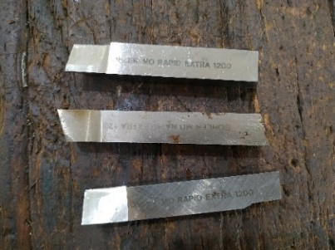
Gambar 2.15 Pahat HSS
- Alat Uji Kekasaran
Alat uji kekasaran permukaan digunakan untuk menguji tingkat kekasaran permukaan pada spesimen benda uji setelah melewati proses Bubut. Alat yang digunakan adalah TR200 seperti terlihat pada gambar. Spesimen diuji secara langsung dengan menggunakan jarum peraba (stylus) sebagai sensor pembaca dan angka hasil uji langsung dapat dibaca pada layar display.
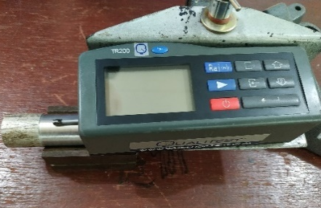
Gambar 2.16 Uji Kekasaran Qualitest TR200
(Sumber : Lab Teknik Mesin Politeknik Negeri Sriwijaya)
Tabel 2.1 Spesifikasi Qualitest TR200
Model | TR200
Roughness parameters | Ra, Rz, Ry, Rq,Rt, Rp, Rmax, Rv,R3z, RS, RSm, RSk,Rmr
Assessed profiles | Primary profile(P)
Unit | mm, inch
Display resolution | 0.01μm
Data output | RS232
Measuring range | Ra: 0.025-12.5μm
Cutoff length(L) | 0.25mm / 0.8mm / 2.5mm/Auto
Evaluation length | 1~5L (selectable)
Tracing length | (1~5)L + 2L (selectable)
Digital Filter | RC,PC-RC,Gauss,D-P
Max. driving length | 17.5mm/0.71inch
Min. driving length | 1.3mm/0.051inch
Pick-up | Standard pickup TS100, inductive, Diamond stylus radius 5μm, angle of stylus 90°
Accuracy | ≤±10%
Repeatability | <6%
Power | Li-ion battery rechargeable
Dimensions (L×W×H) | 141×56×48mm
Weight | 480g
(Sumber : ISO 9001)

- Pengaruh Pendingin
Cairan pendingin pada proses pemesinan memiliki beberapa fungsi, yaitu fungsi utama dan fungsi kedua. Fungsi utama adalah fungsi yang dikehendaki oleh perencana proses pemesinan dan operator mesin perkakas. Fungsi kedua adalah fungsi tak langsung yang menguntungkan dengan adanya penerapan cairan pendingin tersebut. Fungsi cairan pendingin tersebut sebagai berikut.
Fungsi utama dari cairan pendingin pada proses pemesinan
- Melumasi proses pemotongan khususnya pada kecepatan potong rendah.
- Mendinginkan benda kerja khususnya pada kecepatan potong tinggi.
- Membuang beram dari daerah pemotongan.

Fungsi kedua cairan pendingin
- Melindungi permukaan yang disayat dari korosi.
- Memudahkan pengambilan benda kerja, karena bagian yang panas telah
didinginkan.
Penggunaan cairan pendingin pada proses pemesinan ternyata memberikan efek terhadap pahat dan benda kerja yang sedang dikerjakan. Pengaruh proses pemesinan menggunakan cairan pendingin sebagai berikut.
- Memperpanjang umur pahat.
- Mengurangi deformasi benda kerja karena panas.
- Permukaan benda kerja menjadi lebih baik (halus) pada beberapa kasus.
- Membantu membuang/membersihkan beram

